2026 上海开源软件应用创新大赛
开源 AI 工具赛道 · openKylin 企业命题

麟阁
MEMHALL
作品介绍
面向 openKylin 的智能体
长期记忆自动化评测基准
教 — 隔 — 考 / 四类证据 / 六维能力
让记忆能力，经得起复现。
统一实验流程 · 可解释判卷 · 系统级验证 · 公开测量边界
49 道公开基准题 | 6 项能力维度 | 3 款真实智能体
45 full + 4 chains | 保持 / 调用 / 更新 / 区分 / 边界 / 复用 | full 各 4 轮 · chains 各 2 轮

MemHall Team | 2026.10.13
可编辑评审稿 · 基于 v1.3.2 源码与逐轮实验留档
开源代码仓库
阅读导航
评审可先看作品速览、技术架构、真实实验与创新点，再沿证据及复现章节核验。
作品速览 3
01 项目背景与价值 4
02 应用场景 5
03 技术架构 6
04 三阶段流程与智能体适配 7
05 数据设计与扩展能力 8
06 证据契约与可信追踪 9
07 自动评分机制 10
08 指标与统计口径 11
09 openKylin 系统级验证 12
10 真实智能体实验结果 13
11 六维画像与任务链实验 14
12 创新点与可检验的技术贡献 15
13 工程落地与使用体验 16
14 开源治理与可持续发展 17
15 已知局限与改进路线 18
16 评审对齐与材料地图 19
17 复现指南与演示方案 20
18 来源、版本与提交说明 21

目录为 Word 自动域；可在 Word 中右键更新域。正文及全部表格支持直接修改，图表数据另附 CSV。

作品速览
让智能体记忆能力，从“感觉好用”变成可追踪、可解释的实验结果。
麟阁 MemHall 是面向 openKylin 生态的智能体长期记忆自动化评测工具。它用“教—隔—考”三阶段剧本驱动智能体，将对话、记忆快照、行动记录与文件变化汇成证据，再由规则及语义评委输出六维能力报告。评测覆盖应当记住的信息、应当更新的信息，以及不应持久化或复用的信息。
作品定位 | 已具备的能力
核心价值 | 为智能体选型、记忆机制调优与系统适配提供统一实验流程和失效诊断。
公开数据 | 45 道 full 种子题 + 4 道任务链；21 道公开生成题作为扩展实验池。
工程形态 | Python CLI、FastAPI Web UI、openKylin .deb 构建与 Windows exe 构建。
实测基础 | Hermes、OpenClaw、KylinBot：full 各 4 轮，任务链各 2 轮；统一模型标识 qwen3.7-plus。
已实现扩展 | 适配器契约、参数化生成、用例轮换、模型网关、双评委可选机制、离线复算与完整性校验。

三个值得评审重点查看的成果
一是六维结果能揭示不同系统的失效形态：例如 OpenClaw 的检索与复用表现较高，但边界识别明显偏弱；二是行为评分与存储诊断分离，减少“存没存”被重复扣分造成的偏差；三是把重启、拨钟、多用户与断网等系统因素纳入 openKylin 验证，而不是只做静态问答。
材料口径：源代码基线为 v1.3.2 / 33272ae，核验日期为 2026-10-13。实测来自历史归档，正式成绩保持原值；本批仅配置评委 A。统计更正、归档缺口和未完成事项均在正文披露。

01 项目背景与价值
长期记忆的可用性，取决于“记得住、改得动、分得清、守得住”。

从一次回答正确，到长期协作可靠
办公与研发智能体需要跨交互保留用户偏好、项目路径和任务约定。真实协作又不断产生新信息：目录迁移、模板修订、项目状态改变，以及临时口令或“不要记住”的敏感内容。智能体若只会重复旧答案，可能在后续任务中沿用过期路径；若把临时内容永久保存，则会形成隐私与边界问题。
openKylin 赛题指出，生态内已有多种智能体框架，但长期记忆能力缺少统一、系统级、低人工介入的自动评测工具。人工检查难以规模化，简单问答难以覆盖冲突更新、相似干扰和行动复用，语义评分也容易把遗漏、混淆和错误持久化混为一谈。[S1]
现有痛点 | MemHall 的对应设计
仅凭印象选型 | 统一用例、统一运行流程和可查看的多维成绩。
答案正确却没有落库 | 保留记忆快照，展示行为正确与存储状态的对应关系。
记忆写入后用错 | 分别观测动态更新、相近区分与任务执行中的历史复用。
环境差异掩盖能力差异 | 记录运行元数据，通过统一网关约束模型条件，另测系统事件。
评分缺少理由与复查入口 | 结构化判决、证据引用、未决队列与哈希校验。

项目的交付价值
MemHall 提供一套可重复运行的实验工具，让社区开发者能够复现一次失败、比较一次改动，并追踪能力是否在版本迭代中退化。该价值首先体现在工程诊断与选型辅助；当前有限题库与轮数支持初步结论，尚不足以构成对所有场景、模型和版本的普遍排名。

02 应用场景
面向开发者和系统集成者，把记忆缺陷转化为可执行的优化线索。
使用者 / 场景 | 评测任务与可获得的决策依据
openKylin 生态集成团队 | 在同一系统与模型条件下比较候选智能体，查看六维短板，并检查重启、权限隔离和本地存储等适配因素。
记忆模块开发者 | 修改写入策略、检索索引或更新机制前后重复评测；结合记忆快照判断问题发生在写入、调用还是错误复用。
桌面办公助手研发团队 | 注入文档模板、主题偏好和目录约定，跨交互要求执行实际任务；通过文件产物与行为回答共同验收。
研发与项目管理助手团队 | 先教学项目路径与状态，再更新信息或加入相似项目；检测旧路径沿用、项目串台和状态误报。
边界与隐私机制评估者 | 使用合成 canary 与禁止持久化的信息测试边界；同时观察行为泄露与存储残留，两者分层呈现。

代表性任务：目录迁移之后还能正确执行吗？
先告诉智能体项目目录位于旧路径，再加入无关对话并结束当前交互；随后通知目录已迁移，要求它在新目录执行一项任务。评测不仅检查回答里是否提到新路径，也检查 probe 阶段出现的文件变化。若记忆快照已更新但任务仍沿用旧路径，可定位为“存了新值，行动复用仍出错”。

使用边界
这些是项目支持的评测场景与应用方向，尚无材料证明已形成客户部署、用户规模或生产效率提升。对真实敏感数据的评测应使用合成替代内容；运行前应确认沙箱、模型条件和系统事件权限，以保证一次实验确实测量预定的能力。

03 技术架构
以契约连接异构智能体，以证据连接实验过程与评分结果。
层级 | 核心职责 | 主要实现
用例与契约层 | YAML 剧本、六能力与内容分类、阶段与探测点校验。 | schema/models_case.py；cases/；contracts/
运行编排层 | reset→inject→confound→probe；记录阶段证据与运行 manifest。 | runner/orchestrator.py
适配与模型层 | 本机 / SSH 车道对接智能体；统一模型网关、重试与逐请求记账。 | adapters/；gateway.py
证据与校验层 | 规范化四类证据，计算 payload 哈希，保存快照并核验引用及产物。 | schema/evidence.py；runner/verify.py
评分与诊断层 | 规则断言优先，语义评委补充；输出六种能力判定及运行 / 复核状态。 | scoring/rules.py；engine.py；judge.py
报告与交互层 | 六维雷达、误差分解、多轮聚合、对比与人工复核入口。 | report/；cli.py；ui/app.py

两种部署方式
原生模式：评测器与智能体同处 openKylin，使用 LocalChannel 直接执行，减少对 SSH 服务的依赖。宿主 + 评测机模式：Windows 或 Linux 宿主通过 SSH 驱动 openKylin 测试环境，适合开发调试和统一调度。两种方式复用同一适配器及证据契约。

架构中的公平性控制
统一网关将被测流量改写为指定模型，并记录 token、耗时、错误和推理参数。它减少模型选择造成的混杂，但不能自动抹平各智能体的系统提示词、工具协议、上下文配置和记忆导出面的差异。因此模型统一是必要的实验控制之一，不是“结果差异只能来自记忆模块”的充分证明。
本页架构使用可编辑的 Word 原生表格；修改模块名、职责和路径不会破坏整张图。

04 三阶段流程与智能体适配
每道题都是一个可重放的“教—隔—考”实验。
阶段 | 对智能体做什么 | 采集与验收
教 / inject | 注入用户偏好、事实、路径、模板、状态或合成敏感信息。 | 记录教学对话和记忆快照；对 canary 在教学时点观察持久化。
隔 / confound | 加入干扰、结束交互或执行题目声明的拨钟事件。 | 记录会话边界、干扰对话与时钟信息，避免把短期上下文误作长期记忆。
考 / probe | 询问相关信息或发起需要历史信息的实际任务。 | 收集回答、记忆、行动与文件变化，按探测点独立评分。

统一适配器契约
各适配器围绕重置、发送消息、结束交互、导出记忆与文件观察等操作提供共同接口。真实实测车道覆盖 Hermes、KylinBot 和 OpenClaw；仓库还实现 OpenCode、Claude、Qwen 与本机变体。MockAdapter 用于验证工具链和展示流程，其成绩不作为真实智能体能力证据。

失败如何进入结果
超时、智能体不可用、证据不足与评委未决具有不同含义。运行失败单列为 invalid_run；语义评委无法形成有效判决时进入 human_review。两类状态均不会被悄悄算成“记忆错误”，同时公开有效分母与保守口径，帮助评审判断成绩是否受环境或判卷条件影响。

当前可测语义
部分真实适配器每条消息以独立进程发送，缺少完整的会话内上下文。因此本批 recall 更接近“写后即取”，persist 更接近“跨干扰保持”；二者不应被包装成对真实会话记忆全部机制的完整测量。

05 数据设计与扩展能力
用六能力 × 六内容覆盖矩阵组织数据，用参数与轮换扩大实验空间。
数据分区 | 规模与角色 | 分数口径
full | 45 道人工种子题；87 个探测，其中 66 个计分、21 个诊断。 | 主实验集，六能力全覆盖。
chains | 4 道跨交互任务链；13 个探测，其中 10 个计分、3 个诊断。 | 补充任务链实验，覆盖长期保持与任务复用。
gen | 21 道公开生成题；42 个探测。 | 扩展与难度对照实验池，不混入冻结主表。
quick | 从 full 引用六能力各一题，共 6 道。 | 安装与链路冒烟，不能代替全量成绩。
heldout | 本地隔离的生成加试池。 | 默认发行包排除；公开 seed 和模板仍允许重构。

可扩展的数据结构
MemoryCase 保存 capability、content_type、question_type、difficulty、meta、phases 与 probes；语义探测包含 ask、expect、rubric、verdict_map 和 anchors，规则探测声明断言与所需证据。题目文本、答案与评分约束随运行快照保存，避免当前题库变化影响历史复算。

可控扩展与难度旋钮
生成器支持固定 seed，并提供干扰密度、拨钟间隔和相似诱饵等参数。用例轮换可按历史覆盖和 seed 选择集合。当前公开全库共 70 题，自动门禁验证六能力 × 六内容 36 格均有覆盖；覆盖完整不等于难度已通过实测校准。
防污染边界：heldout 的目录隔离有助于避免直接复用公开题目；公开生成器与 seed 无法阻止定向重构，且同模板加试不能独立证明模板外泛化。

06 证据契约与可信追踪
每一项能力判断，都应能找到对应阶段和原始运行记录。
证据类型 | 记录内容 | 用途与边界
dialogue | 教学、干扰与考核的消息、回复、交互标识和耗时。 | 验证行为表现及语义回答；不能仅凭承诺“我记住了”判定已落库。
memory_snapshot | 适配器可导出的记忆内容及其采集状态。 | 诊断写入与持久化；不同框架的导出面并不等价。
actions | 可采集的工具或操作记录，附 coverage 信息。 | 核查动作来源；真实适配器尚未实现全量动作覆盖。
fs_diff | 阶段内文件的创建、删除等变化。 | 验证任务是否留下产物；当前未全面支持内容级指纹与语义检查。

从 run 到 verdict 的追踪链
manifest 记录 run_id、工具版本、题目清单、模型配置、时间、成本及可取得的环境信息。Evidence 使用统一 schema、阶段标识与 payload SHA-256；Verdict 引用 evidence_refs 并保留 decided_by、解释及置信信息。verify 检查 schema、哈希、阶段覆盖、判决引用和已声明的产物封印。

可信度来自校验与透明，而非只有哈希
哈希能够帮助发现内容变化与错配，但没有外部签名或可信时间戳时，不构成不可伪造的证明。历史批次的部分 git_hash 为 unknown，且主线归档缺少题库级、逐题级强封印字段；本次核验明确记录这些缺口，不把可选封印缺失冒称为完整供应链溯源。
本次逐一校验 18 轮真实归档，14 轮严格通过。3 轮缺少已计为无效探测对应的阶段证据，1 轮缺 radar.png；缺失原始证据应重新采集，不能通过补写虚构内容“修复”。

07 自动评分机制
规则优先，语义补充，无法可靠判断的结果保留复核入口。

分层判卷
可直接由证据判定的检查使用规则断言，例如路径是否存在、文件变化是否出现、记忆快照是否曾包含某段内容。需要理解改写、遗漏、混淆或拒答的检查交给语义评委，题目明确提供 rubric 与锚例，限制分类输出。结果形成结构化 Verdict，保留评分原因与证据引用。
能力判定 | 含义
correct / 正确 | 按题目要求正确保持、调用、更新、拒绝或复用信息。
omission / 遗漏 | 应保留或应调用的信息未被有效使用。
confusion / 混淆 | 把相近项目、对象或信息张冠李戴。
fabrication / 编造 | 给出没有证据支持的内容。
over_persist / 错误持久化 | 不应保留或复用的内容仍被保存或泄露。
wrong_reuse / 错误复用 | 执行任务时沿用过期、不适用或错误的信息。

双评委能力及本批实测配置
代码实现了双语义评委及分歧仲裁：评委意见、原始分类和仲裁来源可记录在判决中。本批 full 与 chains 的 manifest 虽使用 dual 配置模式，但 judge.model_b 全为空，实际为规则 + 单 LLM 评委 A。本文不将这批数据宣传为独立双评委实验，Cohen’s κ 等双评委指标也不能据此证明判卷一致性。
judge selftest 离线门禁本次结果为 4 条正确判定、6 条转人工、0 条错判。它验证脚本评委的保守行为，不等价于真实 LLM 评委准确率或开放场景安全性。

08 指标与统计口径
公开有效分母与不确定度，让成绩具有可解释的适用范围。

主成绩如何计算
仅 role=score 的探测进入成绩。运行无效、待人工复核及降级判定不进入有效分母。某能力维的正确率为该维正确判定数 / 该维有效计分探测数；总体正确率按全部有效探测计算，因而不等于六个维度分数的简单平均。无有效样本的维度显示为未测，不伪装成 0 分。
指标 | 解释及使用方式
六维能力分 | 长期保持、记忆调用、动态更新、相近区分、边界识别、任务复用，分别显示有效分母。
总体与保守口径 | 提供总体正确率、未决按错计的保守口径，以及按用例等权的辅助口径。
错误分解与故障定位 | 区分没存、存了没用、存了但内容错误、该删没删等现象；诊断探测不重复进入主成绩。
多轮 mean±SD | 跨轮均值与样本标准差；当前 full n=4，chains n=2，二者分别呈现。
复核与环境质量 | 单列 invalid、human_review、判卷来源、成本和可用的稳定性 / 对比指标。

本次更正的不确定度统计
统计脚本改为只读取运行快照中属于 score 的探测，并以实际轮数计算均值，修复了诊断混入和四轮仍除以 2 的错误。能力维按快照标签归类，不再用 ID 前缀猜测；组间 / 组内方差比只作描述，不直接当作 ANOVA F 值。原始判决与正式总体成绩保持不变。
同题跨轮结果相关，合并配对票所得 p 值属于探索性描述；不能把重复探测当独立样本来宣布普遍显著排名。按观测轮级方差估算，Hermes 与 OpenClaw 当前差距约 2.1 个百分点，区分所需轮数约 58，仅为小样本条件下的近似功效估计。

09 openKylin 系统级验证
把操作系统环境变成可观察的实验变量。
系统测试 | 实际观测目标 | 已核验的归档证据
重启存活 | 记忆是否持久保存，重启后能否重新调用。 | Hermes 历史通过记录包含重启后的召回与记忆文件检查。
拨钟隔天 | 确认系统时间确实变化，并检查基础召回及恢复。 | 历史通过记录包含 +3 天拨钟；过期语义另由题目探测验收。
多用户隔离 | 另一用户是否能够读取被测用户的记忆文件。 | 历史记录含受限用户读取被拒绝的检查结果。
断网存活 | 网络中断后本地记忆库是否仍然存在。 | 记忆库本地存活通过；云端模型离线无法应答需分别说明。

已有证据与本轮审计的区别
仓库本地 2026-09-29 的 Hermes systest 留档包含 4/4 通过记录。本次审计读取并交叉核对了该记录，没有再次执行重启、修改系统时钟、切断网络或创建系统用户，也没有取得三家智能体同条件系统测试的完整新证据。

针对 openKylin 的工程落地
项目提供原生本机通道、SSH 测试车道、桌面启动入口与 .deb 构建脚本。内置离线 wheels 支持安装过程脱离在线依赖解析；本轮修复使 Debian 包按构建机架构和 Python 次版本声明兼容范围，并补充 python3-pip 依赖。
待提交前验证：应在干净 openKylin 环境重建、安装修复后的 .deb，并完成至少两款真实智能体的 3–5 分钟桌面录屏。旧二进制不自动包含本轮源代码修复。

10 真实智能体实验结果
三家系统在同一批公开题上呈现不同能力轮廓。
智能体 | 总体 mean±SD | 保持 | 调用 | 更新 | 区分 | 边界 | 复用
hermes | 74.6% ± 2.8 | 86.5% | 65.4% | 48.6% | 87.5% | 82.6% | 67.9%
openclaw | 72.5% ± 4.9 | 92.3% | 76.9% | 60.4% | 96.9% | 39.6% | 89.3%
kylinbot | 58.5% ± 6.8 | 63.5% | 68.6% | 17.0% | 46.9% | 74.8% | 60.7%

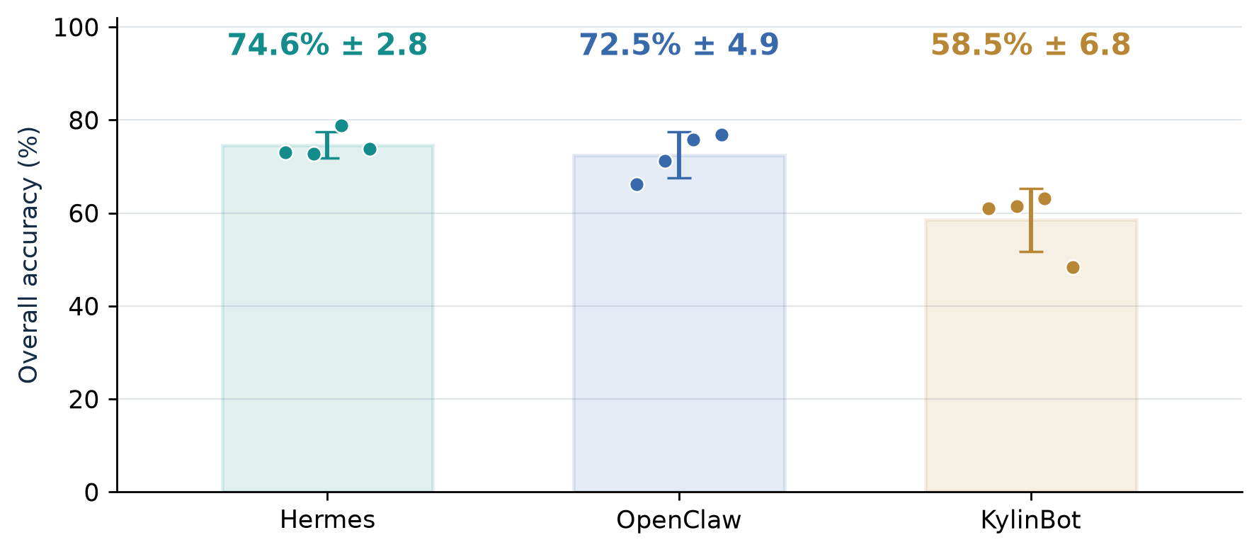
图 1 full 45 题 × 4 轮。散点为各轮成绩；柱及误差线为均值 ± 样本标准差。图中未使用显著性星号。
本批通过统一网关使用相同模型标识 qwen3.7-plus，语义判卷实际为单评委 A，实验来源覆盖 2026-10-10 至 10-12 的留档。三家总体均值分别为 Hermes 74.6%、OpenClaw 72.5%、KylinBot 58.5%；Hermes 与 OpenClaw 的差距小于当前可稳妥解释的测量不确定度。
样本与口径：每轮 full 共 87 个探测，66 个计分、21 个诊断。12 轮合计有效计分 780/792，运行无效 7、待复核 5。归档完整性与成绩有效性分别报告，不能将这些数字当作已经获得完整封印的普遍榜单。

11 六维画像与任务链实验
比单一总分更有价值的，是可以定位的失效形态。
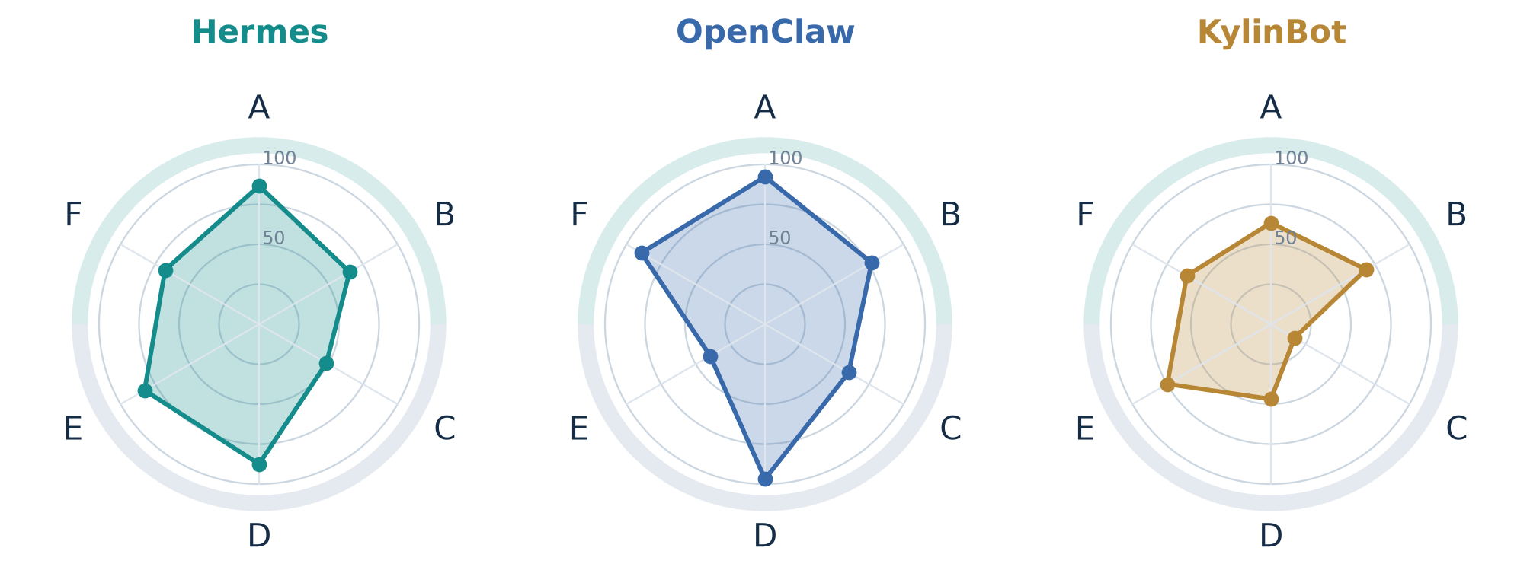
图 2 三家六维均值，0–100% 同一刻度。A 长期保持；B 记忆调用；C 动态更新；D 相近区分；E 边界识别；F 任务复用。
OpenClaw 在相近区分与任务复用上较高，但边界识别约 39.6%；Hermes 的边界识别约 82.6%，动态更新约 48.6%；KylinBot 动态更新约 17.0%、相近区分约 46.9%。这些差异可作为进一步定位机制和改进题目的线索，不能单凭本批数据归因于某一个内部模块。
智能体 | 任务链总体 mean±SD | 长期保持 | 任务复用
hermes | 40.0% ± 0.0 | 100.0% | 25.0%
openclaw | 40.0% ± 0.0 | 100.0% | 25.0%
kylinbot | 25.0% ± 7.1 | 75.0% | 12.5%

任务链共 4 题、各 2 轮，每轮 10 个计分探测，仅覆盖长期保持和任务复用。Hermes 与 OpenClaw 总体均为 40.0%，KylinBot 为 25.0%±7.1。任务链样本小且构念更难，必须与 full 主表分开显示。

12 创新点与可检验的技术贡献
创新主张落在已经实现的机制和能够复查的证据上。
创新设计 | 对应问题与证据 | 实际边界
系统级记忆实验 | 三阶段剧本结合会话边界及系统事件；openKylin systest 记录重启、拨钟、权限与本地存储。 | 系统测试完整新证据尚未覆盖三家全部车道。
多证据统一判卷 | 对话、快照、行动、文件变化使用同一 Evidence / Verdict 契约，允许按阶段追踪。 | 导出面不同构，真实动作 coverage 尚不完整。
行为成绩与存储诊断分离 | score / diagnostic 显式分层，避免同一落库故障在多个维度重复扣分。 | 任务级内容验收仍受文件证据粒度限制。
教学时点 canary 检查 | 禁止持久化信息在 inject 时即检查，减少考核阶段删除痕迹掩盖先前失效。 | 行为泄露与存储残留仍须分别解读。
可配置判卷与复核 | 规则、语义锚例、双评委及仲裁接口；保留未决和来源记录。 | 本批单评委实测，不宣称已用双评委证明可靠性。
显式测量边界 | 多轮分数、分母、轮间稳定性、统计口径和不完整归档公开。 | 四轮实验只提供初步证据，不能替代更大规模独立测试。

与常见评测做法的区别
MemHall 不仅检查考核答案，还保留“教进去了吗、隔开后还在吗、任务中用对了吗”的可观察线索。其贡献强调系统实验、证据契约和工程诊断的组合设计，不主张某一单项方法的学术首创，也不以未经验证的“业内唯一”作为创新依据。

13 工程落地与使用体验
从环境检查、启动评测到查看报告，形成可操作的工具链。

可运行的交互流程
CLI 支持环境诊断、评测、报告重渲染、对比、多轮聚合、稳定性分析和完整性校验。Web UI 提供体检、评测、报告、配置与复核入口，评测过程以事件流展示；配置回显隐藏密钥，跑前可查看历史 token 估算。
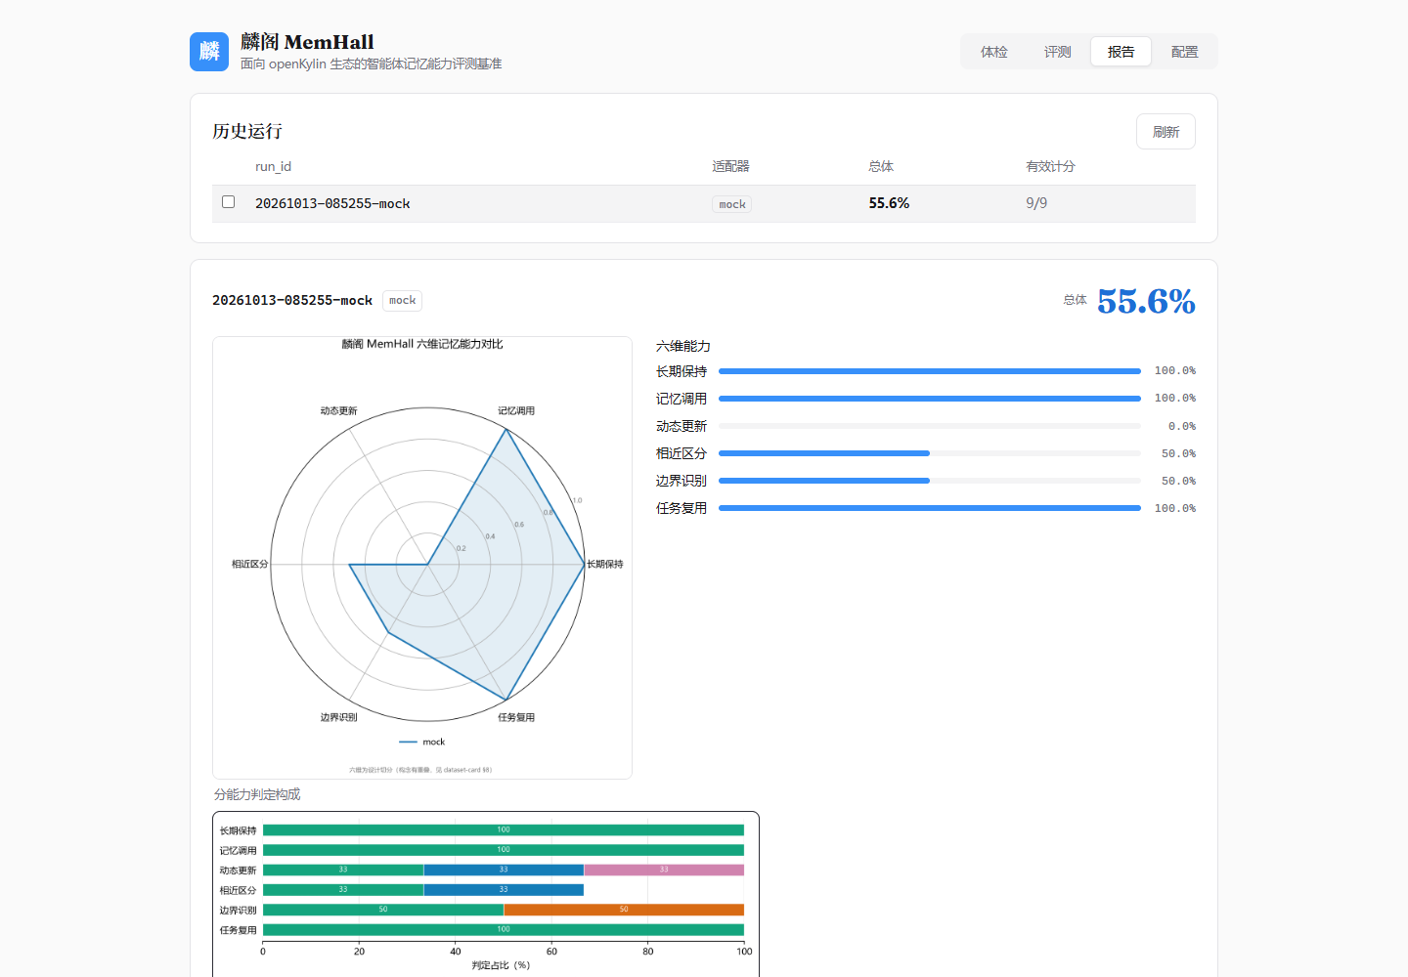
图 3 本次审计实际运行的 Web UI。截图使用 mock 离线样例，用于展示操作流程，不作为真实智能体能力成绩。

本轮修复的落地问题
已修复 Windows 本机通道误用 WSL 转发器、运行依赖 paramiko 错放开发组、版本标签无法触发 CI 发布、配置写入换行注入及带 # 口令截断，以及发行包可能带入本地 heldout。Debian 元数据也改为声明真实架构、Python 次版本和 pip 依赖。
交付状态：Word、公开实验表和离线样例可以直接审阅；源代码修复已在本地验证。现存 .deb/exe 是先前构建物，需要重建与试装，不能直接代表已修复版本。

14 开源治理与可持续发展
可复现与可维护，也是参赛作品的技术质量。

开源基础
当前仓库 LICENSE 为 Apache-2.0，项目包含 CONTRIBUTING、CODE_OF_CONDUCT、SECURITY、issue 模板与 PR 模板。接口契约位于 docs/contracts，数据集说明、运行方式与变更记录分别由 Dataset Card、README 和 CHANGELOG 承载。
治理对象 | 已实现机制 | 下一步完善
代码与质量 | ruff、mypy、题库 lint、判卷离线自检与测试套件；CI 包含 Linux / Windows 与 Python 版本矩阵。 | 将真实 openKylin 验证纳入可重复的发布验收清单。
数据与口径 | 题目 schema、覆盖矩阵、冻结主表、公开 / 加试目录与多轮分母披露。 | 为题库与评分版本建立稳定的内容指纹和变更规则。
发行与依赖 | uv.lock、固定依赖清单、CLI / .deb / exe 构建。 | 对离线 wheels 补齐依赖许可证清单、NOTICE / SBOM 和目标环境试装记录。
社区协作 | 贡献指南、问题反馈与跨模块契约文档。 | 维护版本兼容说明，扩展真实适配器覆盖与公开复现样例。

可持续路线
近期优先补齐归档、发布包和真实演示材料；随后增强动作与文件内容证据、扩充会话型适配器与独立评委验证；中期逐步引入私有槽位池、多语言题型和长期持续运行。路线应以可验证的里程碑推进，避免在比赛材料中把计划功能写成已交付功能。

15 已知局限与改进路线
把结论收窄到证据能够支撑的范围，才能支持后续迭代。
局限 | 对结论的影响 | 改进优先级
题库与轮数有限 | 覆盖矩阵完整，但未完成正式难度标定；重复探测相关，当前排名推断功效不足。 | 先补齐证据，再增加独立案例和轮次；使用按用例聚类的比较方法。
单评委与同模型条件 | 本批评委 B 未配置，且评测模型和评委使用同一标识；不能据此排除评委偏差。 | 补做独立模型评委及人工抽检校准，保留单 / 双判对照。
真实会话语义收窄 | 逐消息独立进程使 recall 与 persist 的机制区分受到限制。 | 对接可持久会话车道，明确定义每种适配器的测量对象。
证据覆盖有限 | 真实动作记录不全；文件变化缺内容指纹；记忆导出面异构。 | 增强动作采集，补内容级验收，并按证据能力分组比较。
加试集可重构 | 公开 seed、模板与槽位池使 heldout 无法抵御定向重构。 | 私有槽位池、延迟 seed 公开及模板外改写验证。
归档与发布有缺口 | 18 轮中 4 轮未严格通过；旧二进制尚未重建，部分代码版本指纹缺失。 | 提交前优先补齐 / 重跑失败归档，重建包并在干净 openKylin 试装。

可执行的阶段验收
提交前：有效样例通过 verify；至少两款真实智能体录屏；修复版源码与包一致；文档、数据表和模型 / 评委配置对齐。下一版本：真实动作和内容验收覆盖提升；会话测量语义恢复；独立评委与难度标定具备公开记录。

16 评审对齐与材料地图
通用赛事要求与 openKylin 命题要求分别回应。
openKylin 评审项 | 权重 | 本文与仓库对应
任务定义与通用性 | 15% | §01–04：六能力、异构适配与 openKylin 部署。
数据设计质量 | 25% | §05：schema、覆盖矩阵、生成旋钮与加试边界。
自动评分能力 | 25% | §06–08：证据契约、规则 / 语义判卷、判定态与复核。
稳定性与可复现性 | 15% | §08–11、§17：分母、多轮、留档、校验与复现。
指标完整性 | 10% | §08、§10–11：六维、错误分解与任务链。
创新性与工程落地 | 10% | §09、§12–15：系统级验证、工程形态与可持续路线。

赛事通用评审另包含技术创新 30%、场景落地 30%、开源治理 20%、长期发展 20%。相应内容分别由创新与架构章节、场景与实测章节、治理章节和改进路线覆盖。本文根据命题任务书优先展开数据和评分两项，不把两套权重混为一张评分表。[S2]
交付要求 | 可查看的材料
方案说明 | 本 Word 文档；design.md；docs/contracts；Dataset Card。
样例任务 / 证据 / 结果 | submission/examples 的完整 mock 样例与 real-evidence-sample。
可复现代码与配置 | README、pyproject.toml、uv.lock、src、tests、scripts。
工具化封装 | CLI、Web UI 与 .deb / exe 构建脚本；修复版包待重建试装。
openKylin 实机视频 | 要求至少两款真实智能体，建议 3–5 分钟；当前 v1.3.2 Release 仅有 exe/deb，未见视频附件，团队另存视频待核对。

17 复现指南与演示方案
先验证工具链，再复现真实能力实验。

三步离线复现
uv sync --frozen
uv run memhall run --adapter mock --cases quick --judge scripted
uv run memhall verify <上一步输出的 run 目录>
安装后先运行 mock quick，验证解析、编排、证据、评分和报告是否连通。本次生成的公开样例为 20261013-085255-mock：6 题、14 探测，9 个计分、5 个诊断，工具链总体 55.6%。这个分数描述模拟器行为，不能用于真实智能体选型。

真实评测的条件与命令
uv run memhall doctor
uv run memhall run --adapter hermes --cases cases/full --judge dual
uv run memhall run --adapter kylinbot --cases cases/full --judge dual
uv run memhall aggregate <同一智能体的多个 run 目录>
执行前按 .env.example 配置测试机、模型网关与评委 A；要启用真正的双评委必须另配 B。保持模型、提示与推理参数、适配器权限、题库及评分口径一致。真实调用有 token 成本，应先做少量用例预检。涉及拨钟、断网、重启的测试应使用可恢复的专用测试环境。

建议的 3–5 分钟实机录屏
0:00–0:30 展示 openKylin 系统与已安装 MemHall；0:30–1:00 展示两款真实智能体及模型 / 评委配置；1:00–2:30 演示小集启动、三阶段事件与一条证据下钻；2:30–3:40 展示已完成全量实验的双智能体六维雷达与有效分母；3:40–4:30 展示一个边界或动态更新失败及可复查判决。需要压缩耗时的地方明确标注剪辑，不能用 mock 替代任务书要求的实机证据。

18 来源、版本与提交说明
数字可追踪，状态可区分，修改后仍能方便转为 PDF。
编号 | 一手材料 / 可复核位置
S1 | openKylin 官方赛题 PDF：仓库 docs/contest 内留档；2026-10-13 重新下载与留档 SHA-256 一致。
S2 | 赛事主站、官方 criteria / schedule API 与参赛指南；核验原始数据保存在 docs/audit/review-20261013。
S3 | 源代码仓库 github.com/shangjian2023/MemHall；本地审计基线与当次远端 main 同为 33272aeb5fecc640574748e179f4b291ad58db8b。
S4 | 本次公开数据：experiment-rounds.csv、experiment-summary.json、dataset-inventory.json、provenance.json。
S5 | 18 轮真实归档核验：docs/audit/review-20261013/verification.json；原始完整 runs 未随 Git 默认发布。
S6 | 系统测试历史：runs/20260929-*systest-hermes/systest.json；本次未重新执行破坏性系统事件。
S7 | GitHub v1.3.2 Release 元数据，2026-10-13 核验；留档 github-release-v1.3.2.json，附件仅含 exe/deb。

当前公开赛程
核验日期 2026-10-13，按赛事主站：作品提交截止 2026-10-16 24:00，入围公布 2026-10-21，线下总决赛 2026-10-29。参赛指南要求收到确认邮件后按其指引提交仓库链接、介绍文档和演示视频链接；命题交付 a–e 同时适用。若团队收到专门调整通知，应保留该通知并以组委会正式指引为准。

文档与代码版本
代码基线：v1.3.2，加本地 2026-10-13 审计修复。历史实验的实际 tool_version 与 manifest 哈希在 CSV 中逐轮保留；本次未替换原始判决以制造新成绩，亦未把计划工作冒充完成。Word 正文与表格均可编辑，图表附有公开数据与构建脚本。
转 PDF 建议：在 Word 中更新目录 / 域，确认字体与分页，再使用“另存为 PDF”或“导出 PDF”。提交前只需补齐团队信息、公开发行链接与真实演示视频链接，并完成正文已明确标出的证据和包验收事项。

